МО г.Александровск-Сахалинский- эл. почта
ЕДДС: эл. почта
Энергосбыт: эл. почта
АТП - 8(42434)4-31-46
УК «Ресурс+» - эл. почта
УК «АСК» - эл. почта
ОАУ "Сахалинская база авиационной и наземной охраны лесов" – 8(42434)4-49-39
Шиномонтаж – 89147473280
РН Востокнефтепродукт - 8(42434)4-35-45
Лесхоз – 8(42434)4-34-75
МУП «Тепло» эл. почта
Хлебозавод - 8(42434) 42-5-48
Общежитие ДОСААФ — 8(42434) 44-6-64
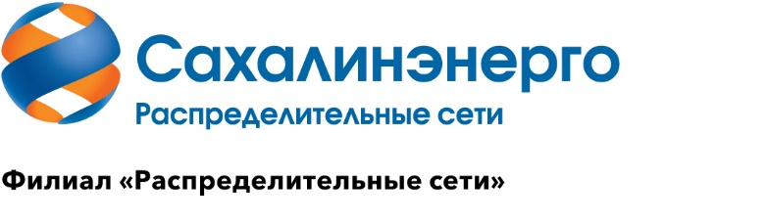

Центральный базовый сетевой район

Пионерская ул., 5, пгт. Тымовское,
Сахалинская область,
Российская Федерация 694400
тел.:+7 (42447) 22-7-50
факс:+7 (42447) 22-7-50

secr_cbsr@sahen.ru
www.sakhalinenergo.ru

от 17.10.2025г № 719 (ОДС)
Центральный Базовый сетевой район ФРС ПАО «Сахалинэнерго» просит согласовать заявку на вывод в ремонт ВЛ-6 кВ 21Л-А-6 для работ на высоковольтном оборудовании с отключением следующих потребителей:

Наименование объекта | Число | Время
г. Александровск-Сахалинский.  МТП-19: Лесопилка ИП "Петушков"; Гараж ИП "Царев", мехмастерская, ул. Сахалинская 18-42, 17-41, ул. Набережная 6-16,19; МУП «Транспорт».  ЗТП-52: Котельная №6; ул. Тимирязева 1, КНС  ул. Садовая 4-12, 5-13; ул. Тимирязева 2-12А, ул. Кирова 75, ФГУ Сахалинский ЦСМ, лаборатория ул. Кирова 75кв.1; ул Садовая; пер Лесной 8а, 10а, 12а; Шиномонтаж.  МТП-20: ул. Кирова 36-73, ул. Матросова; АТП; ул. Кирова 46-48А; ООО "Александровское ПП". Магазин "Весна".  КТП-74: Лесхоз  КТПН-74А: ОАУ "Сахалинская база авиационной и наземной охраны лесов"  КТПН-11: РН Востокнефтепродукт.  МТП-214: ул. Кирова 54А, 54Б, 54В, 54Г, 56А, 56В, 56Б, 58А  МТП-23: ул. Солдатская 3, Скважина.  ЗТП-80: Котельная ул. Кирова 54.  КТПН-40: Хлебозавод, Котельная ул. Кирова 57. | 31.10.25 | 13:00 – 17:00
В случае несогласования данной заявки ЦБСР не гарантирует надежное электроснабжение перечисленных населенных пунктов
 | Потребитель | Число | ФИО | Подпись
Согласовано:
Не согласовано:
Перенесена:

Примечание: Согласно Типовой инструкции по организации оперативного обслуживания распределительных электрических сетей 0,4-20 кВ с воздушными линиями электропередачи п. 9.4. Отсутствие возражений от потребителя в течение суток следует считать его согласием на отключение.
Ответ по согласованию просьба выслать на факс диспетчера ЦБСР 8(42-447) - 22-5-31
е-mail: Disp-CBSR@sahen.ru
Начальник ОДС ЦБСР ФРС  Клишин В.А.

